CHƯƠNG 7

MỘT SỐ YẾU TỐ THỐNG KÊ

BÀI 1

BẢNG TẦN SỐ VÀ BIỂU ĐỒ TẦN SỐ

1. Tần số và bảng tần số
• Mẫu số liệu là tập hợp các dữ liệu thu yhaapj được theo tiêu chí cho trước
• Số lần xuất hiện của một giá trị trong mẫu dữ liệu thống kê được gọi là tần số của giá trị đó.
• Bảng tần số biễu diễn tần số của mối giá trị trong mẫu dữ liệu
Để lập bảng tần số ở dạng bảng ngang ta có thể làm như sau:
Bước 1: Xác định các gái trị khác nhau của mẫu dữ liệu và tìm tần số của mỗi giá trị đó.
Bước 2: Lập bảng gồm 2 dòng và một số cột
Theo thứ tự từ trên xuống dưới, ta lần lượt ghi:
+ Cột đầu tiên: Tên các giá trị , tần số.
+ Các cột tiếp theo lần lượt ghi giá trị và tần số của giá trị đó.
+ Cột cuối cùng : Cộng,
Tên các giá trị |  |  |  |  | Cộng
Tần số

Chú ý: Bảng tần số ở dạng bảng dọc được lập bằng cách tương tự như trên.
Tên các giá trị | Tần số
Cộng

Nhận xét: Đối với một mẫu số liệu thống kê, tần số của một giá trị phản ánh số lần lặp đi lặp giá trị đó trong mẫu dữ liệu thống kê đã cho.

2. Biểu đồ tần số
• Biểu đồ biểu diễn tần số của các giá trị trong mẫu dữ liệu gọi là biểu đồ dữ liệu.
• Biểu đồ tần số thường có dạng biểu đồ cột hoặc biểu đồ đoạn thẳng.
• Trong biểu đồ tần số dạng cột, mỗi cột tương ứng với một giá trị, chiều cao của cột tương ứng tần số giá trị.
• Trong biểu đồ tần số dạng đoạn thẳng, đường gấp khúc đi từ trái qua phải nối các điểm có hoành độ là giá trị số liệu và tung đọ là tần số của giá trị đó.
• Người ta thường vẽ biểu đồ tần số ở dạng biểu đồ cột hoặc biểu đồ đoạn thẳng và có thể thực hiện các bước như sau:
Bước 1: Lập bảng tần số của mẫu số liệu thống kê đó.
Bước 2: Vẽ biểu đồ cột hoặc biểu đồ đoạn thẳng biểu diễn số liệu thống kê trong bảng tần số nhận được ở bước 1.

DẠNG 1

TẦN SỐ, BẢNG TẦN SỐ

- Cho bảng như hình bên dưới biểu diễn số lượng vé xuất ra trong một ngày của một đại lý bán vé tham quan các di tích của thành phố Huế.
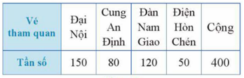
Bảng thống kê trên là loại bảng thống kê như nào?
- Cho biểu đồ tranh biểu diễn số lượng học sinh trong lớp đăng kí tham gia các câu lạc bộ của trường như sau:
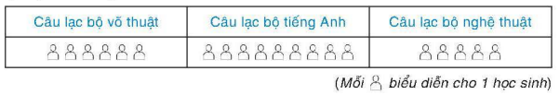
Lập bảng tần số cho dữ liệu được biểu diễn trong biểu đồ tranh trên.
- Sau khi điều tra 60 hộ gia đình ở một vùng dân cư về số nhân khẩu của mỗi hộ gia đình, người ta được dãy số liệu thống kê (hay còn gọi là mẫu số liệu thống kê) như sau:
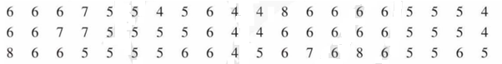
a) Trong 60 số liệu thống kê ở trên, có bao nhiêu giá trị khác nhau?
b) Mỗi giá trị đó xuất hiện bao nhiêu lần?
- Số cuộc gọi đến một tổng đài hỗ trợ khách hàng mỗi ngày trong tháng 01/2024 được ghi lại như sau:
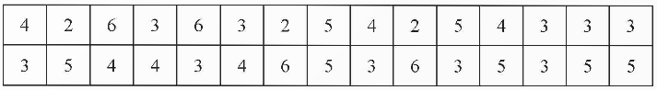
a) Xác định cỡ mẫu.
b) Lập bảng tần số cho mẫu số liệu trên.
c) Có bao nhiêu giá trị có tần số lớn hơn 4?

BÀI TẬP RÈN LUYỆN
- Thầy Nam ghi lại điểm bài kiểm tra, đánh giá định kì môn Toán của một số bạn học sinh khối 9 như sau:
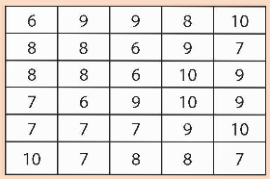
Có thể thu gọn bảng số liệu trên được không?
- Bảng sau đây ghi lại tên của các bạn đạt điểm tốt vào các ngày trong tuần của lớp 9E, mỗi điểm tốt ghi tên một lần.
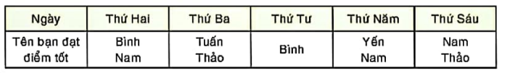
a) Trong tuần những bạn nào đạt điểm tốt? Mỗi bạn đạt được mấy điểm tốt?
b) Lập bảng tần số cho dãy dữ liệu này. Bạn nào có số lần đạt điểm tốt nhiều nhất?
- Một nhóm học sinh đã khảo sát ý kiến về ý thức giữ gìn vệ sinh công cộng của các bạn trong trường với các mức đánh giá Tốt, Khá, Trung bình, Kém và thu được kết quả như sau:
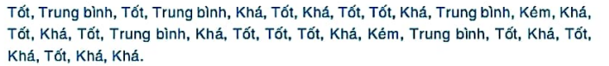
a) Lập bảng tần số cho dãy dữ liệu trên.
b) Từ bảng tần số, hãy cho biết mức đánh giá nào chiếm ưu thế nhất. Vì sao?

DẠNG 2

BIỂU ĐỒ TẦN SỐ

- Gieo một con xúc xắc cân đối và đồng chất 24 lần. Sau mỗi lần gieo, vẽ thêm một ô vuông lên trên cột ghi kết quả tương ứng như hình bên.
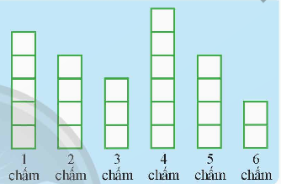
Độ cao của mỗi cột cho ta biết thông tin gì về kết quả của 24 lần gieo?
- Biểu đồ hình bên dưới cho biết số ngày sử dụng phương tiện đến trường của bạn Mai trong tháng 9. Lập bảng tần số cho dữ liệu được biểu diễn trên biểu đồ.
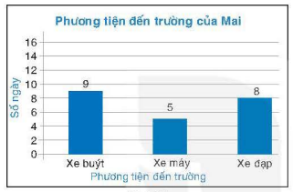

- Thống kê thâm niên công tác (đơn vị: năm) của 33 nhân viên ở một công sở như sau:
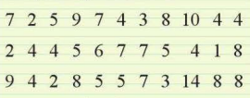
a) Lập bảng tần số ở dạng bảng dọc của mẫu số liệu thống kê đó
b) Vẽ biểu đồ tần số lở dạng biểu đồ đoạn thẳng của mẫu số liệu thống kê trên.
- Cô Hằng thống kê lại số cuộc gọi điện thoại mà mình thực hiện ở tháng 01/ 2024 ở bảng tần số như sau:
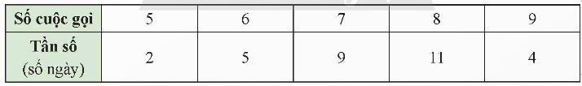
Hãy vẽ biểu đồ cột và biểu đồ đoạn biểu diễn mẫu số liệu trên.
BÀI TẬP RÈN LUYỆN
- Biểu đồ bên dưới thống kê thời gian công tác (theo năm) của các y tá ở một phòng khám tư nhân ở Nha Trang.
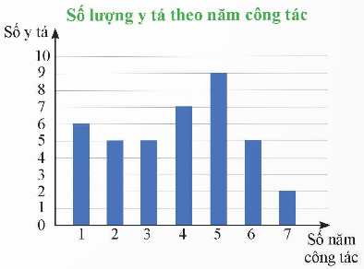
a) Các y tá của phòng khám có thời gian công tác nhận những giá trị nào? Tìm tần số mỗi giá trị đó.
b) Phòng khám có tổng bao nhiêu y tá?
c) Có bao nhiêu y tá đã công tác ở phòng khám ít nhất 3 năm?
- Người ta thống kê các loại ô tô chạy qua một chạm thu phí trong một giờ và vẽ được biểu đồ tần số như hình bên dưới
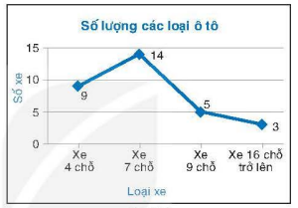
a) Lập bảng tần số cho dữ liệu được biểu diễn trên biểu đồ.
b) Từ bảng tần số, hãy cho biết loại xe nào đi qua trạm thu phí nhiều nhất.

- Cho hai biểu đồ sau:
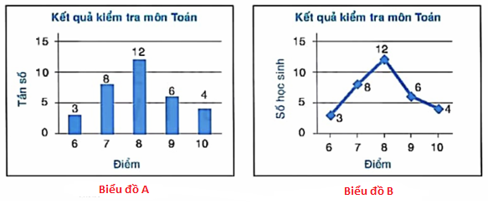
a) Đọc và giải thích mỗi biểu đồ trên.
b) Hai biểu đồ trên có biểu diễn cùng một dữ liệu không? Lập bảng thống kê cho dữ liệu đó. Bảng thống kê thu được có phải là bảng tần số hay không?
- Một địa phương cho trẻ em từ 12 tháng tuổi trở lên tiêm vắc xin phòng viêm não Nhật Bản. Bảng sau thống kê số mũi vắc xin phòng viêm não Nhật Bản mà 50 trẻ em từ 12 đến 24 tháng tuổi tại địa phương này đã tiêm:
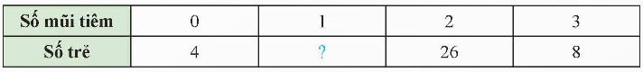
a) Hoàn thành bảng tần số trên
b) Trẻ em từ 12 đến 24 tháng tuổi cần hoàn thành 3 mũi tiêm cơ bản của vắc xin phòng viêm não Nhật Bản. Hỏi có bao nhiêu trẻ em đã được thống kê ở trên cần phải hoàn thành lộ trình tiêm vắc xin này?
c) Hãy vẽ biểu đồ cột biểu diễn mẫu số liệu trên.
- Kết quả của 20 học sinh trường THCS Nguyễn Hiền tham gia vòng chung kết cuộc thi Tìm hiểu Lịch sử Việt Nam được cho ở bảng sau:
Số báo danh | Điểm thi | Xếp hạng
01 | 9 | Nhì
02 | 10 | Nhất
03 | 7 | Ba
04 | 6 | Ba
05 | 5 | Không đạt giải
06 | 6 | Ba
07 | 8 | Nhì
08 | 6 | Ba
09 | 5 | Không đạt giải
10 | 7 | Ba
11 | 7 | Ba
12 | 8 | Nhì
13 | 7 | Ba
14 | 4 | Không đạt giải
15 | 10 | Nhất
16 | 8 | Nhì
17 | 8 | Nhì
18 | 7 | Ba
19 | 5 | Không đạt giải
20 | 10 | Nhất

a) Hãy lập bảng tần số theo điểm số của học sinh và vẽ biểu đồ đoạn thẳng tương ứng.
b) Hãy lập bảng tần số theo xếp hạng của học sinh và vẽ biểu đồ cột tương ứng.
- Bảng tần số sau cho biết số học sinh của lớp 9A dự đoán đội bóng vô địch World Cup 2022 trước khi giải đấu bắt đầu.
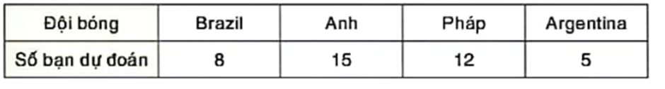
Vẽ biểu đồ tần số dạng cột và biểu đồ tần số dạng đoạn thẳng biểu diễn bảng tần số trên.
- Bảng thống kê sau cho biết số lượng các thiên tai xảy ra tại Việt Nam giai đoạn 1990-2021.
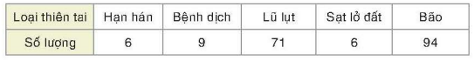
Vẽ biểu đồ tần số dạng cột và biểu đồ tần số dạng đoạn thẳng biểu diễn bảng thống kê trên.

Tài liệu được chia sẻ bởi Website VnTeach.Com https://www.vnteach.com

